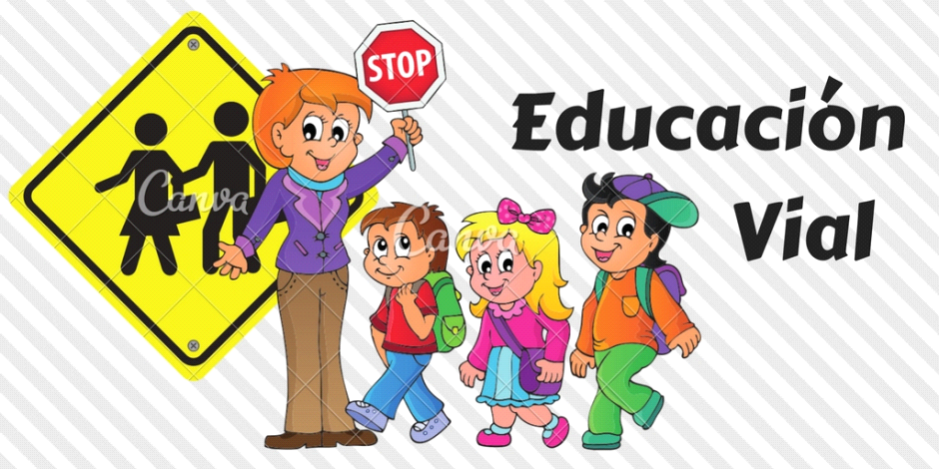
PROYECTO

EDUCACIÓN VIAL
SABER MOVERSE

MOCOA - 2024
INSTITUCIÓN EDUCATIVA FRAY PLACIDO
EDUCACIÓN VIAL- SABER MOVERSE
AÑO 2024
NOMBRE DEL PROYECTO: EDUCACIÓN VIAL- SABER MOVERSE
NOMBRE DE LA INSTITUCIÓN EDUCATIVA Y RESEÑA DEL CONTEXTO:
La Institución Educativa Fray Placido, ubicada en el municipio de Mocoa del departamento del Putumayo. Lleva su nombre en honor a Monseñor Placido Camilo Croux, nuestra Institución consta de tres sedes Educativas: Homero, Fray Placido y Sauces, su dirección principal es Calle 5 Nº 11-48. Brinda una educación de carácter oficial mixto, en los niveles de Preescolar, Básica y Media. Otorga el título de Bachiller Técnico Empresarial.

INTEGRANTES:
Carlos Cuellar, Henry Sánchez, Amparo Mosquera, Eduardo Rangel, Ana Julia Zamudio.

INTRODUCCIÒN:

El municipio de Mocoa y la institución educativa tienen la necesidad de conocer las diferentes acciones que debemos realizar las diferentes instituciones, con el objetivo de disminuir y evitar los altos índices de accidentalidad, estas acciones van a permitir mitigar su impacto y a la vez se debe lograr involucrar a la comunidad, permitiendo que las acciones públicas, privadas, sociales
trabajemos de una manera coordinada de tal manera que reconozcamos que es responsabilidad de todos.
La institución Educativa en la sede central y sede José Homero se encuentran ubicadas en zonas de gran movilidad vehicular, por lo tanto, es necesario orientar y articular acciones, programas, planes y proyectos que permitan disminuir los índices de accidentalidad. Establecer políticas claras de manera constante para el fortalecimiento de seguridad y promover mecanismos que conduzcan a proteger la vida y generar una movilidad con seguridad. Las actividades que se desarrollen en este proyecto transversal en seguridad vial
En la Institución Educativa desde el preescolar hasta el nivel de educación media, permitirá implementar unos indicadores de gestión que ayudaran a monitorear y evaluar continuamente el Programa, desarrollando pautas para realizar los diferentes ajustes que sean necesarios, teniendo en cuenta que se creara un comité de tránsito, el cuál facilitara y contribuirá a coordinar una movilidad segura de nuestra comunidad educativa.

JUSTIFICACIÓN:

La creciente movilidad y los altos de índices de accidentalidad en el entorno de las sedes educativas de la I. E Fray Plácido y en el municipio de Mocoa, requieren la implementación de un proyecto que busque generar conciencia en la comunidad educativa y de esta manera se pueda trabajar conjuntamente con los residentes del sector y con las instituciones públicas y privadas, con el fin de articular acciones y programas que ofrezcan una movilidad con mayor seguridad por las vías y que conduzcan a una cultura de la seguridad vial. El tener conocimiento real de las acciones que se vienen aplicando frente a la problemática de la accidentalidad en tránsito, permitirá involucrar de manera directa a la comunidad de cada uno de los sectores en donde se desarrollan las diferentes acciones y tomar conciencia que la accidentalidad es un asunto complejo, que se debe mirar bajo el concepto de percepción de riesgo, por lo que es necesario en primer lugar trabajar conjuntamente por una Cultura de Seguridad Orientada al Auto Cuidado. La movilidad segura no depende de una institución, sino de todos y cada uno de los actores de la vía, por lo tanto, se deben generar cambios en el comportamiento riesgoso en la movilidad, en donde peatones, motociclistas, pasajeros, conductores y ciclistas tomen conciencia del papel que desempeñan.

OBJETIVO GENERAL:

Formar a los estudiantes de la comunidad Educativa Fray Plácido en competencias para enfrentar los riesgos de movilidad vial y para lo cual promoveremos la formación de personas con comportamientos, actitudes y hábitos idóneos para moverse por las calles con seguridad, cooperando con los otros en el tránsito y en relación armónica con el entorno
OBJETIVOS ESPECÍFICOS:

- Fomentar el respeto por las normas de tránsito establecidas por ley y el documento 27 del MEN
- Contribuir desde el aula de clase y las áreas del conocimiento en el proceso formativo de la movilidad segura.
- Implementar a través de las gestiones institucionales (académica, directiva, y comunitaria) acciones concretas que contribuyan al mejoramiento de la educación vial.
- Implementar el proyecto saber moverse en la institución educativa.
- Adquirir conocimientos sobre la normatividad, reglamentación y señalización
- Capacitar a los estudiantes en temas de tránsito y cultura ciudadana, con el fin de prevenir los accidentes de tránsito en los alrededores de la Institución educativa
- Promover el liderazgo juvenil en acuerdos relacionados con el comportamiento ciudadano.
- Fortalecer corresponsabilidad que permita moverse en perfecta armonía entre las personas y en relación al medio ambiente.

INSTITUCIÓN EDUCATIVA FRAY PLACIDO
EDUCACIÓN VIAL-SABER MOVERSE 2023
METAS | INDICADORES | ACTIVIDADES | RECURSOS | RESPONSABLES
A agosto 30 de 2024 el 50% de estudiantes sensibilizados con los objetivos y fines del proyecto seguridad vial-saber moverse | Nº de estudiantes capacitados x 100/1400 estudiantes | - Charlas de orientación sobre inteligencia vial.  - Campañas audio- visuales sobre seguridad vial- saber moverse  - Gestionar talleres ante secretaria de tránsito y policía nacional. | - Papel periódico.  - Marcadores  - Equipo de sonido  - Kits en la vía soy seguro. | Equipo proyecto pedagógico.  Docentes  Secretaria de tránsito y policía nacional
A abril 5 de 2024 adquisición de 25 kits y herramientas para la práctica de seguridad vial. | Nº de kits adquiridos x 100/25 kits | - Gestión ante policía nacional y secretaria de tránsito municipal. | - Gestión institucional. | Rector  Equipo proyecto pedagógico.
A junio 28 de 2024 docentes capacitados en seguridad vial-saber moverse. | Nº de docentes capacitadosx100/63 docentes | - Talleres de formación en seguridad vial. | - Fotocopias  - Audiovisuales | Secretaria de tránsito y policía nacional.
A 5 de abril de 2024 estructurada malla curricular, seguridad vial-saber moverse. | Malla curricular estructurada | - Reunión equipo de seguridad. | - Cartillas, guía MEN | Rector  Equipo

METAS | ACTIVIDADES | E | F | M | A | M | J | J | A | S | O | N | D
A agosto 30 de 2024 el 50% de estudiantes sensibilizados con los objetivos y fines del proyecto seguridad vial-saber moverse | - Charlas de orientación sobre inteligencia vial.  - Campañas audio- visuales sobre seguridad vial- saber moverse  - Gestionar talleres ante secretaria de tránsito y policía nacional.
A abril de 2023 adquisición de 25 kits y herramientas para la práctica de seguridad vial. | - Gestión ante policía nacional y secretaria de tránsito municipal.
A junio 28 de 2024 docentes capacitados en seguridad vial-saber moverse. | - Talleres de formación en seguridad vial.
A 5 de abril de 2024 estructurada malla curricular, seguridad vial-saber moverse | - Reunión equipo de seguridad.

COMPETENCIAS PARA MOVILIDAD SEGURA | META DE FORMACIÓN | DESEMPEÑO | PORCESOS ASOCIADOS
Asumir la regulación: Acatamiento a la gestión (planificación, legislación, regulación, control) de la autoridad  para mantener vigentes las normas  objetivas y subjetivas de la movilidad, asumidas como un  acuerdo social que  procura el mayor  bien para el mayor  número. | Promueve el res  peto de las normas  y a la autoridad  que regula la con  vivencia pacífica  en el tránsito. | • Entiendo el sentido  de las señales básicas  para la regulación del  tránsito en el espacio  público. | • Sitios seguros para el tránsito de peatones (andenes, bermas, senderos  en sitios de obras).  • La relación entre la forma, el color y la  indicación de las señales verticales y la demarcación vial.  • Señales para el cruce peatonal (cebra, senderos, puentes peatonales, semáforos peatonales).  • Los derechos de los niños como una forma de reconocimiento del autocuidado.
Corresponsabilidad  vial: Estado de  desarrollo moral en  el cual el individuo  puede asumir el  deber de garantizar  al otro su derecho  a movilizarse con  libertad de forma  segura y oportuna. | Como actor  del tránsito se  responsabiliza del  respeto y promoción del ejercicio libre y seguro de la movilidad de los  otros actores. | • Reconozco que las  personas mayores  tienen la responsabilidad de mi cuidado en la vía por lo tanto soy cuidadoso de sus  indicaciones.  • Entiendo que existen  normas y señales las  cuales debo respetar  para mi protección y  la de otros.  • Conozco la importancia de atender instrucciones para  mi seguridad que me dan las personas  adultas. | • Normas de autocuidado en la vía. Caminar  siempre de la mano de un mayor responsable (mayor de 16 y menor de  65 años).  • Atiende indicaciones (observar al cruzar, caminar por el andén, no soltarse  de la mano, esperar a que se dé la orden de seguir la marcha).  • Autonomía: comportamientos objetivos,  morales y seguros.
PREESCOLAR
Valoración en la  movilidad del  riesgo y la vulnerabilidad: Decisión autónoma de  afrontar un riesgo  en la movilidad,  luego de sopesar  la capacidad de  tolerarlo y valorar  las consecuencias  de su decisión. | Asume riesgos en la movilidad a partir de valorar la tolerancia al mismo y la capacidad  de afrontarlo. | • Reconozco la importancia de conocerlas reglas básicas de seguridad como pasajero de un vehículo.  • Desarrollo habilidades motoras básicas para la locomoción.  • Tengo habilidades  para mantener centra  da mi atención.  • Reconozco que movilizarse en el espacio público tiene riesgos y una forma de evitar  los es respetando las  señales de tránsito. | • Reconoce los dispositivos y normas de seguridad como pasajero (cinturón de seguridad, la prohibición a menores  de 10 años de ir en el asiento de adelante o  de pie en un vehículo en movimiento).  • Habilidades de locomoción como caminar,  correr, saltar.  • Señales de tránsito primordiales para mi  seguridad como semáforos, pares, cebras.
Comprensión del  entorno: Aprender  las condiciones  de uso y aprovechamiento del  espacio público,  así como de los  factores condicionantes del tránsito, para garantizar la capacidad de guiar el comportamiento  a través de señales  propias y externas. | Comprende las  condiciones de  organización del  espacio público  para su aprovecha  miento y circulación efciente. | • Me ubico en mi entorno próximo (escuela, unidad, barrio, calle).a partir de señales o sitios de referencia.  • Entiendo que existen sitios determinados para los peatones (andenes, puentes  y cruces) en la vía  pública. | • Nociones topológicas del espacio (proximidad, separación, orden, encerramiento)  • Reconocer puntos de referencia como cerros, parques, edificios, seña  les. Utilizando su cuerpo como referente (arriba, abajo, dentro, fuera, de  recha, izquierda) con lo cual puedo movilizarme en el espacio público  • Ubica en los parques  las zonas destinadas al  juego de los niños, al  juego de los adolescentes, para el descanso de los adultos, los senderos  peatonales y andenes, las ciclo rutas.  • Establece espacios de interacción y las normas que rigen los espacios  públicos.

